Převodník RS232 – TTL
Milan Horkel, Petr Fišer

Modul slouží jako převodník úrovní pro připojení RS232 k procesoru. Umožňuje převod datových signálů RX/TX a jednoho páru signálů řízení přenosu RTS/CTS nebo DTR/DSR. Signály RS232 jsou vyvedeny na hřebínek.
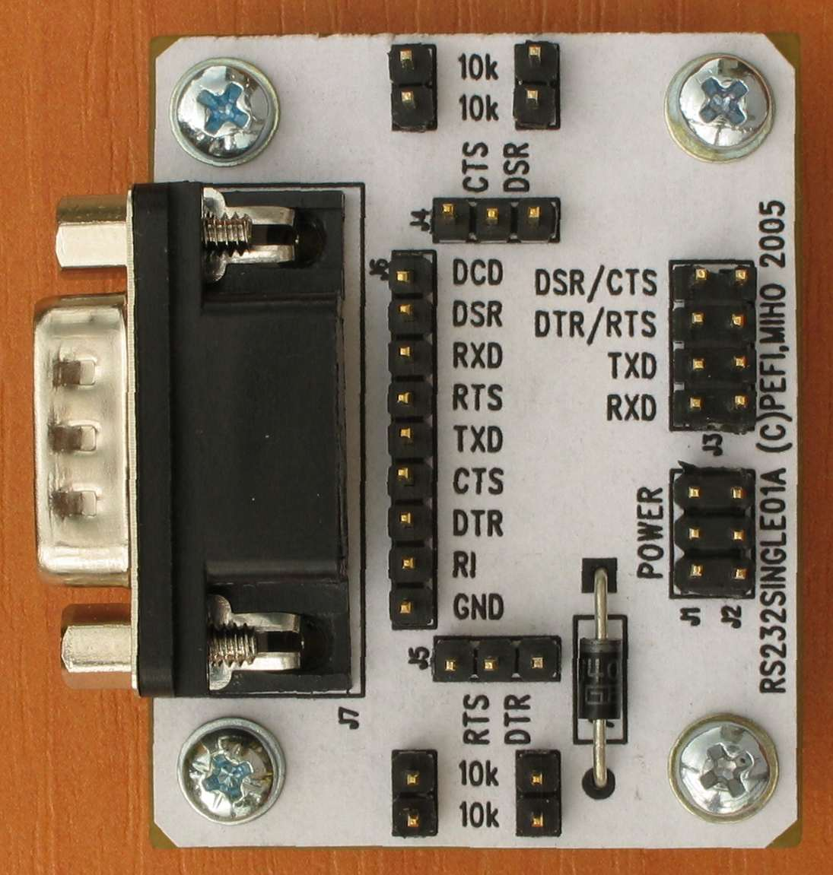

Technické parametry
Parametr | Hodnota | Poznámka
Datové signály | RX/TX
Signály řízení přenosu | RTS/CTS nebo DTR/DSR | Volba propojkami
Zapojení rozhraní | DTE (host) | Zařízení stejné jako port v PC
Napájení | +5V
Rozměry | 51 x 41 x 20mm | Výška je měřená od základny, bez konektoru.

Popis konstrukce

Úvodem
Jedná se o jednoduchý modul pro připojení signálů úrovní RS232 na zařízení s úrovněmi TTL. Pro možnost přímého zpracování signálů RS232 (například pro vzbouzení procesoru) jsou signály RS232 vyvedeny kromě konektoru DB9 ještě na devítipinový hřebínek J6.
Pro spojení s počítačem PC se používá křížený (null-modem) kabel.

Zapojení modulu
Zapojení je katalogové. Je vhodné použít novější obvod 232 aby stačily kondenzátory M1. U některých obvodů může být třeba zvětšit hodnoty kondenzátorů nábojové pumpy. V praxi se ukazuje, že modul úspěšně funguje i při sníženém napájení. Zde pak samozřejmě záleží na komunikační rychlosti, úrovni rušení a kvalitě převodníku na protilehlé straně kabelu.
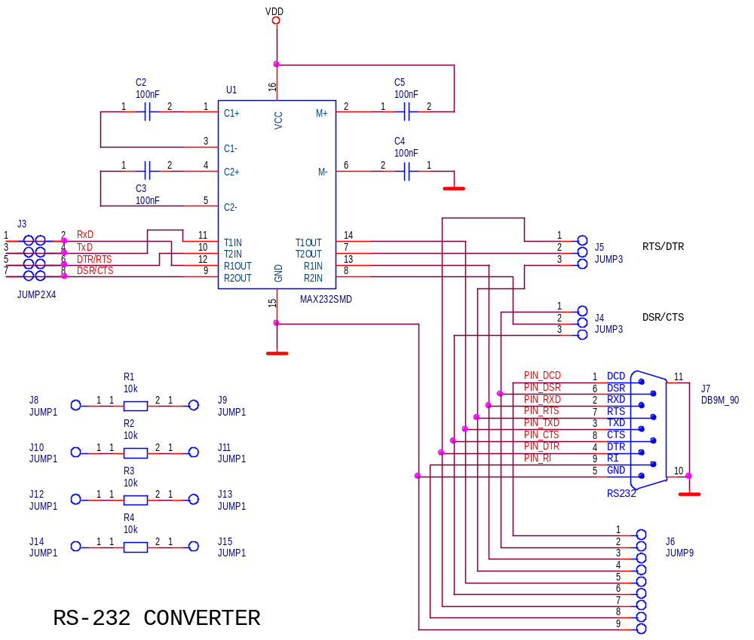
Propojky J4 a J5 umožňují volbu potvrzování RTS/CTS a DTR/DSR. Zapojení je doplněno ochrannou diodou D1 proti přepólování napájení.
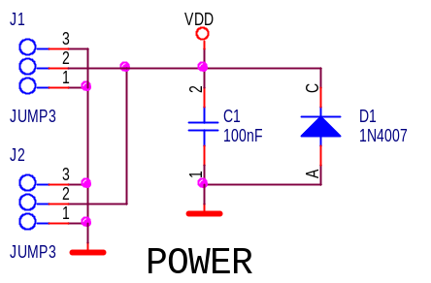

Význam signálů rozhraní RS232

Význam signálů rozhraní (strana host)
Pin | Signál (obvod) | Název | Význam | Směr
5 | GND (102) | Ground | Signálová zem | –
3 | TXD (103) | Transmit Data | Vysílaná data | →
2 | RXD (104) | Receive Data | Přijímaná data | ←
7 | RTS (105) | Request to Send | Vysílej | →
8 | CTS (106) | Clear to Send | Můžeš posílat data | ←
4 | DTR (108/1) | Data Terminal Ready | Připoj se na vedení | →
6 | DSR (107) | Data Send Ready | Připojeno na vedení | ←
1 | DCD (109) | Data Carrier Detect | Platná data | ←
9 | RI (125) | Ring Indicator | Zvonek | ←

Zapojení kříženého (null-modem) kabelu
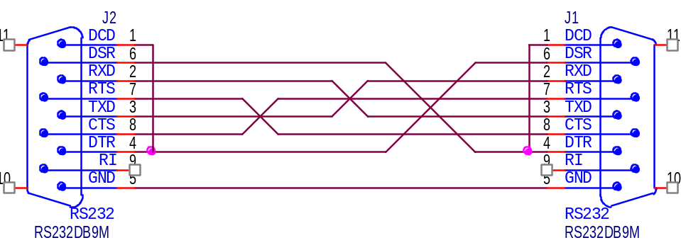

Mechanická konstrukce
Mechanická konstrukce je standardní modul stavebnice.

  Odpory
  R1, R2, R3, R4 | 10k R0805
  Keramické kondenzátory
  C1, C2, C3, C4, C5 | 100nF C0805
  Diody
  D1 | 1N4007 DO41
  Integrované obvody
  U1 | MAX232SMD SO16_150
  Mechanické součástky
  J1+J2 | JUMP2x3
  J4, J5 | JUMP3
  J3 | JUMP2x4
  J6 | JUMP9
  J8+J10, J9+J11,  J12+J14, J13+J15 | JUMP2x1
  J7 | DB9M_90
  Konstrukční součástky
  4ks | Šroub M3x12 křížový s válcovou hlavou
  4ks | Podložka M3
  4ks | Distanční sloupek M3x5

Osazení a oživení

Osazení
Pozor na to, že obvody MAX232 existují v „širokém“ a „úzkém“ pouzdru SO. Zde je použito úzké varianty obvodu. Někteří prodejci tato pouzdra nerozlišují.
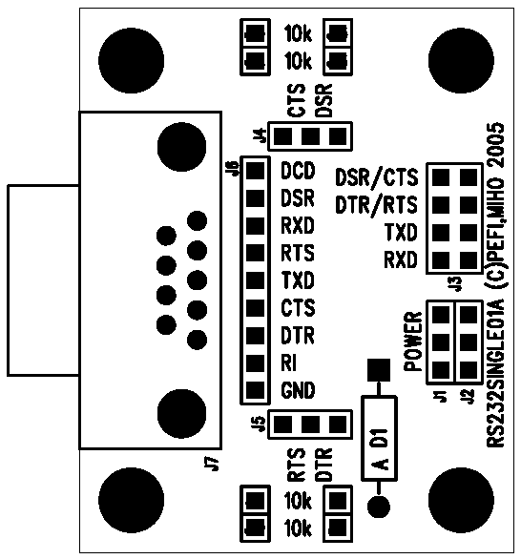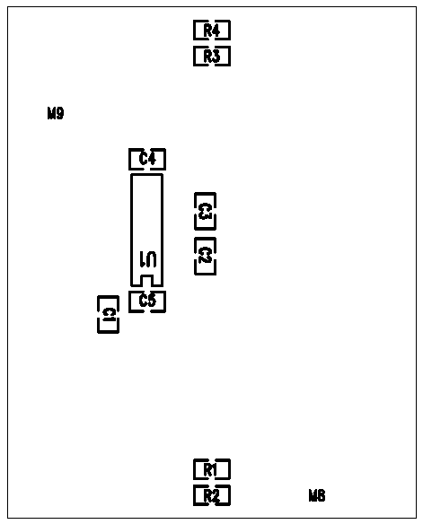

Oživení
Není co oživovat. Modul by měl fungovat bez problémů.

